BÀI TẬP VỀ CHUỖI

- Tìm độ dài chuỗi (không sử dụng hàm trong thư viện)
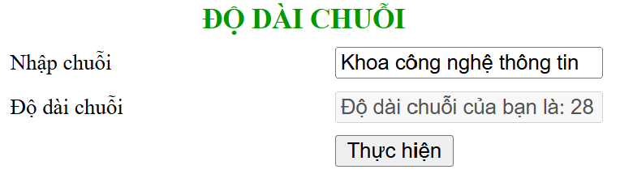
- Viết chương trình để chia chuỗi thành các ký tự riêng lẻ
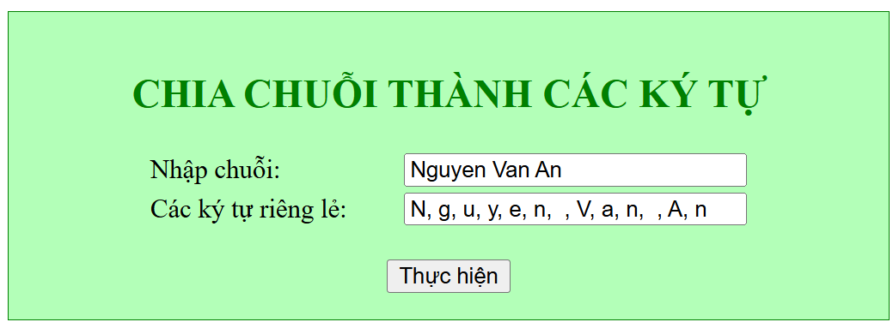
- Viết chương trình để in các ký tự riêng lẻ của chuỗi theo chiều đảo ngược
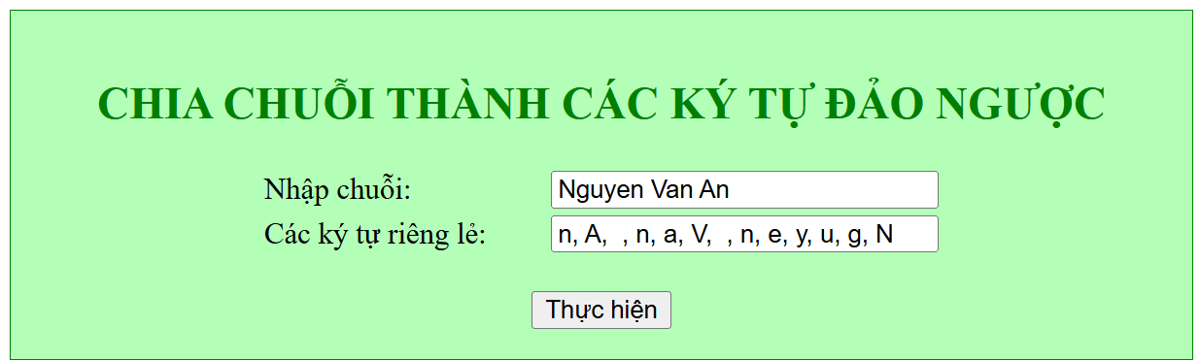

- Viết chương trình để đếm số từ có trong một chuỗi
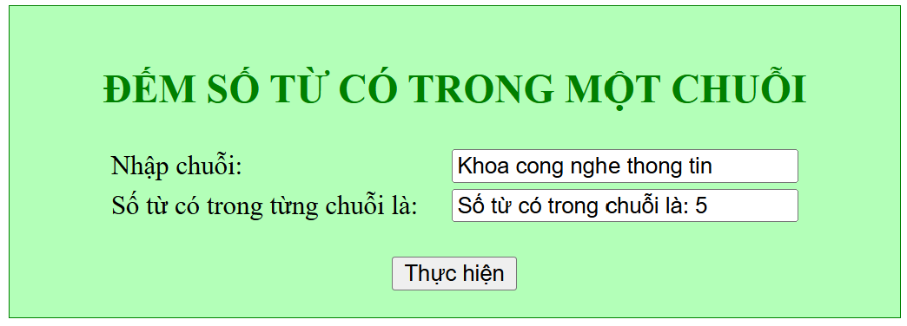
- Viết chương trình để So sánh 2 chuỗi trong C#
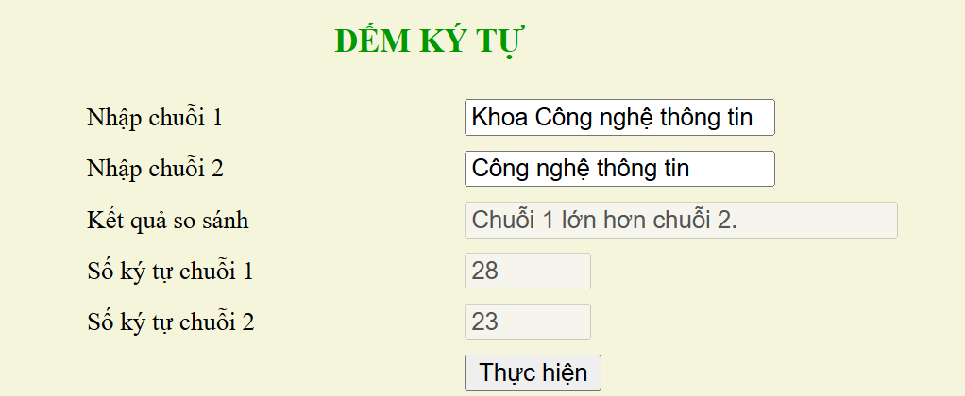
- Viết chương trình để đếm số chữ cái, số chữ số, số ký tự đặc biệt (Ký tự khác) trong một chuỗi
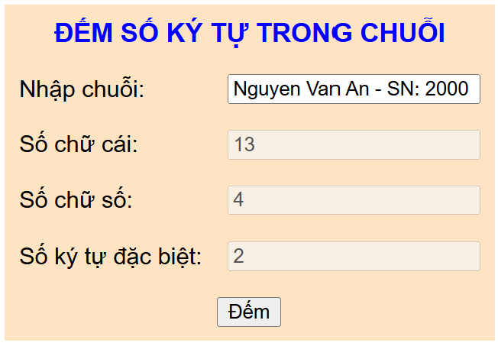
- Viết chương trình để để đếm số phụ âm, nguyên âm trong chuỗi
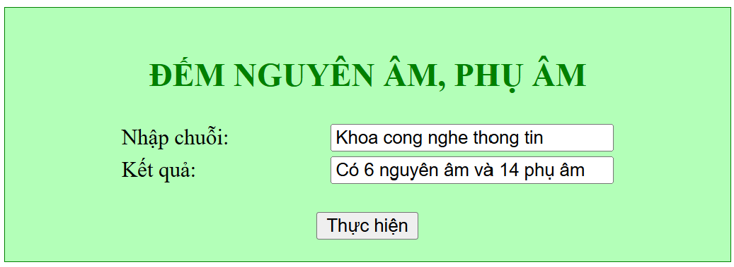
- Viết chương trình để Tìm ký tự xuất hiện nhiều nhất trong chuỗi PHP
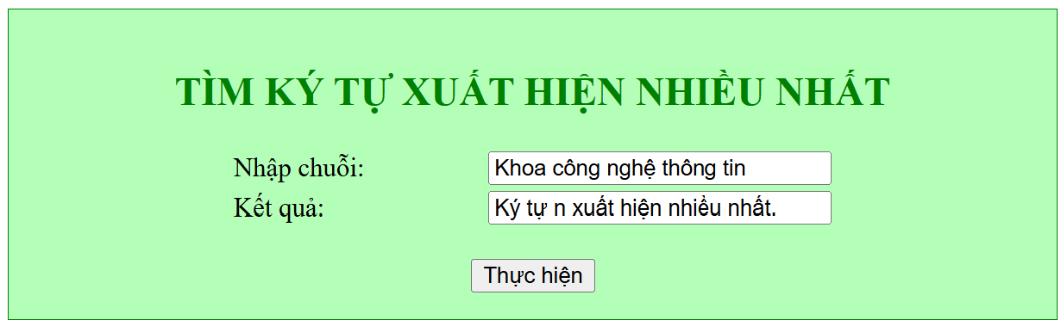
- Viết chương trình để sắp xếp mảng các ký tự trong chuỗi theo thứ tự tăng dần
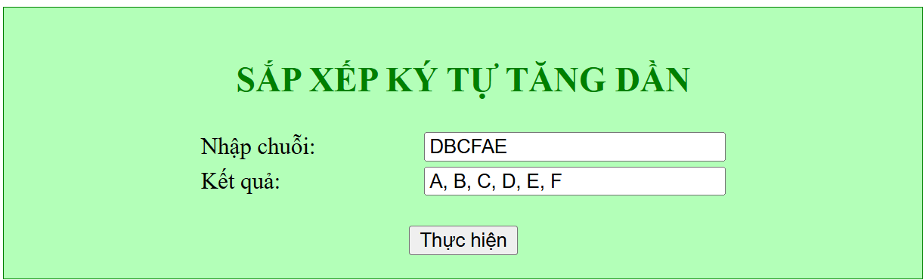
- Viết chương trình để Sắp xếp các chuỗi trong PHP
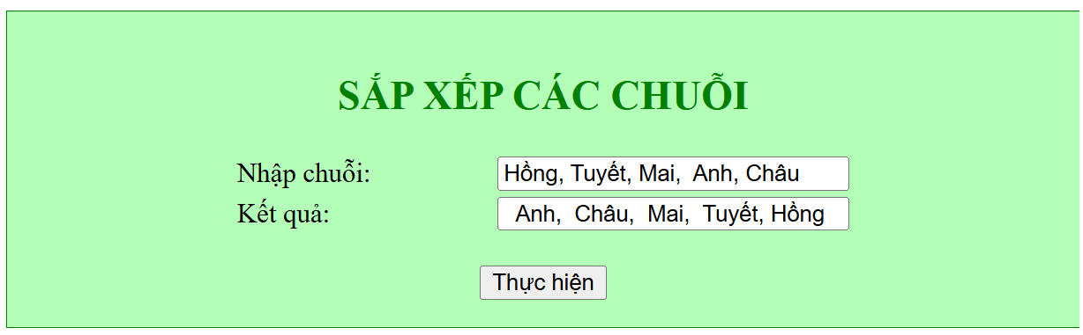
- Viết chương trình để lấy chuỗi con từ một chuỗi đã cho
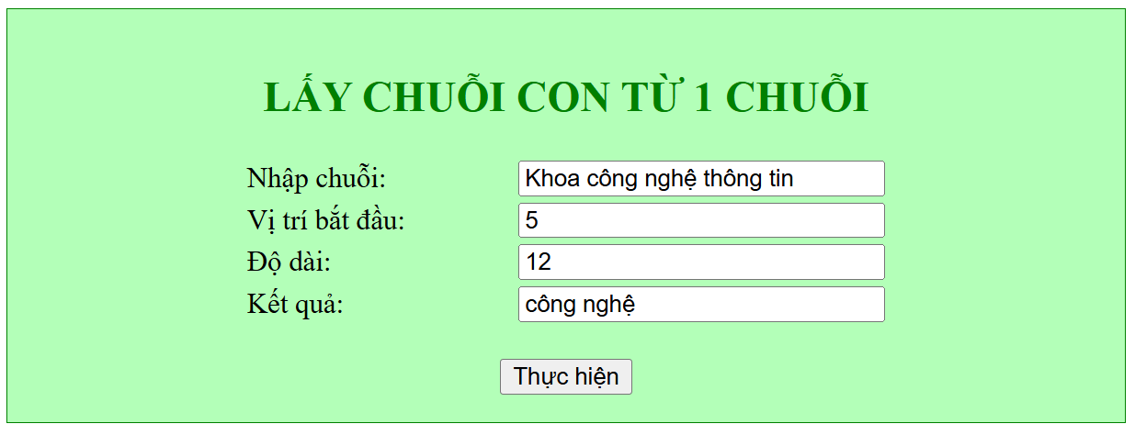
- Viết chương trình để Kiểm tra chuỗi con trong PHP
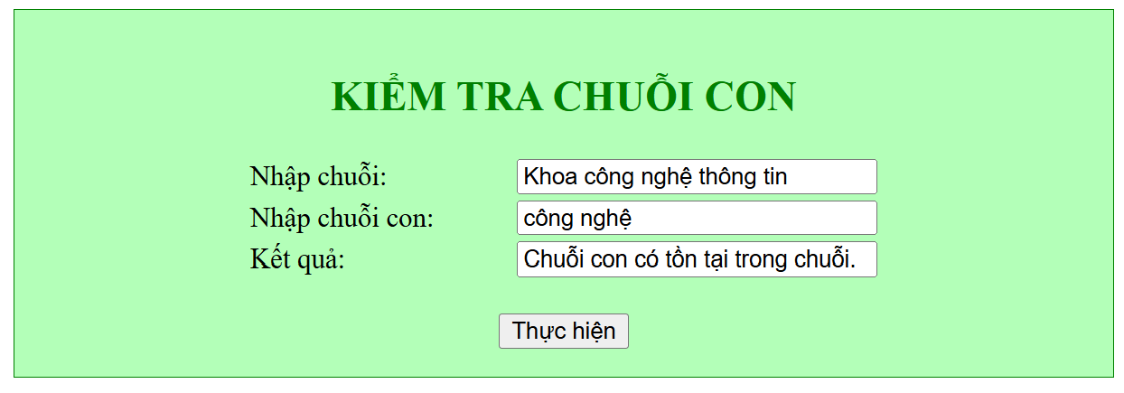
- Viết chương trình để để chuyển chữ hoa thành chữ thường và ngược lại
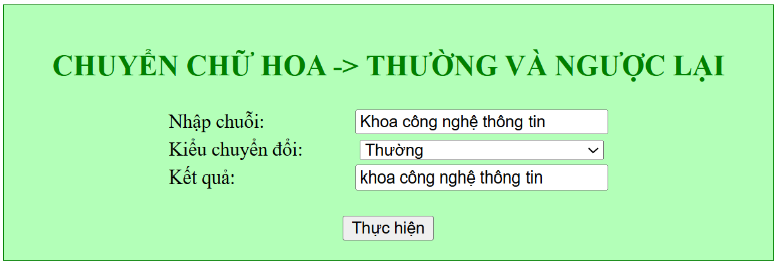
- Viết chương trình để Kiểm tra username và password trong PHP
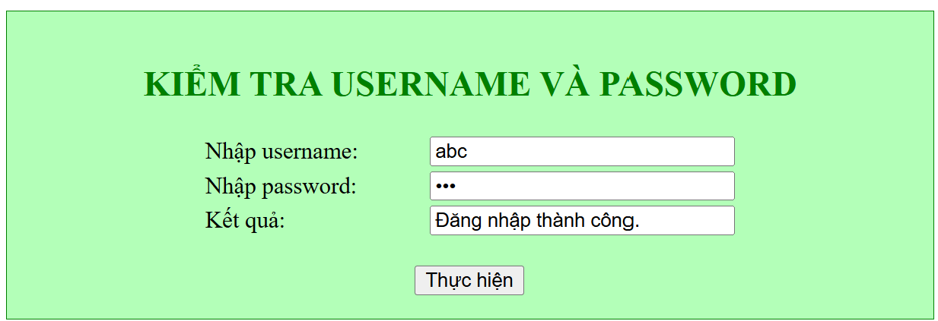
- Viết chương trình để để tìm kiếm vị trí chuỗi con trong chuỗi đã cho
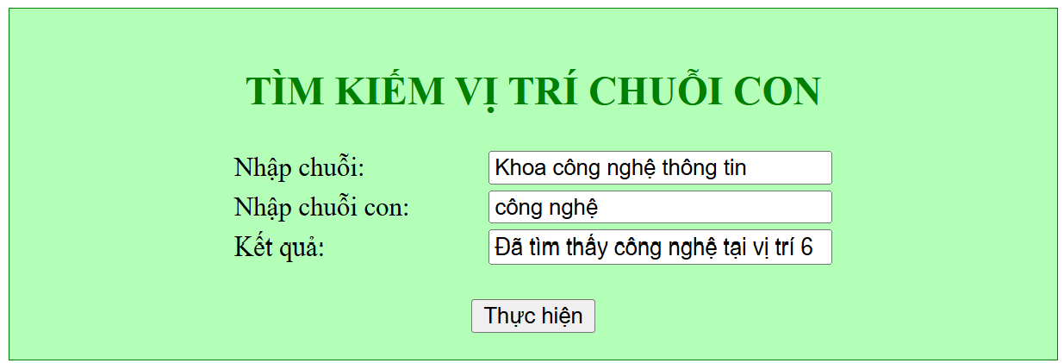
- Viết chương trình Nhập 1 ký tự Kiểm tra kỹ tự là chữ hoa, chữ thường
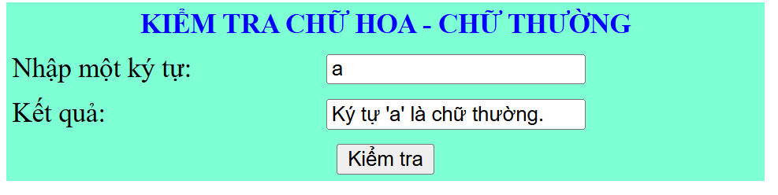
- Viết chương trình để đếm số lần xuất hiện của chuỗi con trong một chuỗi
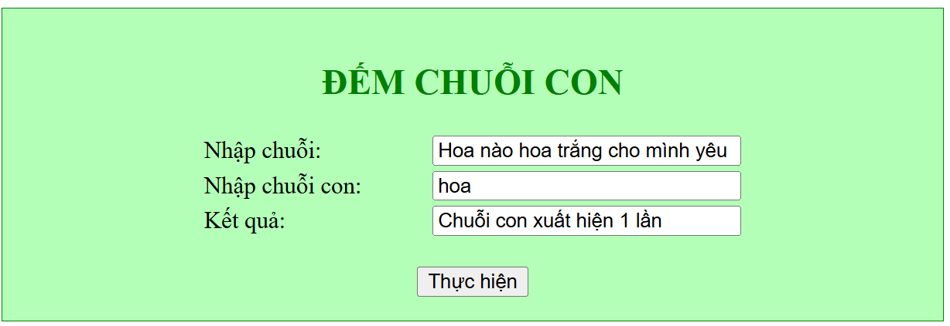
- Viết chương trình để chèn chuỗi con trước vị trí xuất hiện lần đầu của một chuỗi con khác trong một chuỗi
